Tema 6 Altres estadístiques econòmiques i socials
Data d’actualització: 06-05-2013

6.3. Estadístiques de tecnologies de la informació i les comunicacions

El tema a l’IOE:
http://www.ine.es/ss/Satellite?L=es_ES&c=Page&cid=1254735038429&p=1254735038429&pagename=IOEhist%2FIOEhistLayout&param1=2&param2=160

Enquesta d’ús de TIC i comerç electrònic a les empreses

Breu descripció de l’OE:
http://www.ine.es/inebmenu/mnu_tic.htm#1

Pàgina principal de l’OE:
http://www.ine.es/jaxi/menu.do?type=pcaxis&path=%2Ft09%2Fe02&file=inebase&L=0

Fitxa Inventari d’Operacions Estadístiques:
http://www.ine.es/ss/Satellite?c=TFichaIOE_C&cid=0&p=1254735038414&pagename=IOEhist%2FIOEhistLayout&L=0&param1=30169

Metodologia:
http://www.ine.es/daco/daco42/comele/metocor.pdf

Qüestionaris (diversos anys)
http://www.ine.es/metodologia/t09/t09e02cues.htm

Dades disponibles:
Última dada publicada: Any 2011-2012. Data de publicació 25/06/2012
Nota de premsa i resultats detallats any 2011-2012

Exemple
Percentatge d’empreses que fan servir Internet i telefonia mòbil, per mida d’empresa. Any 2012 (gener). Espanya
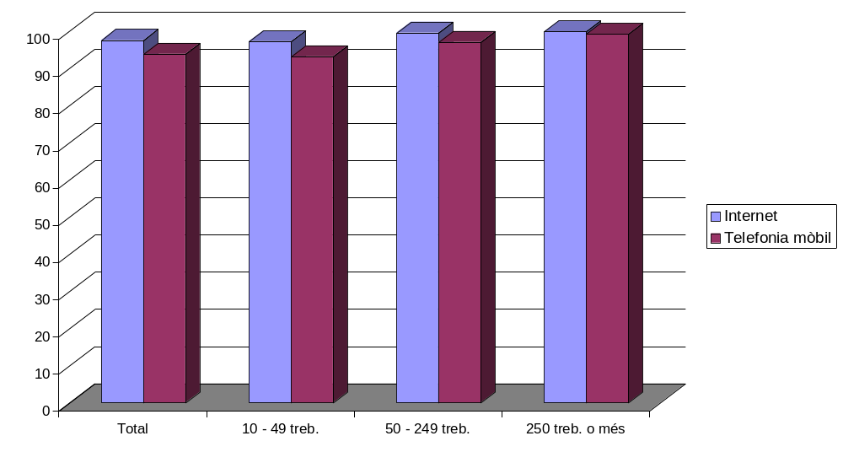
Font: Enqueta d’ús de tecnologies d’informació i comunicació i comerç electrònic a les empreses 2011-2012. www.ine.es (06/05/2013)

